Braas Taunus Pfanne Falzdachstein Flächenstein

BMI Deutschland BRAAS

Eigenschaften

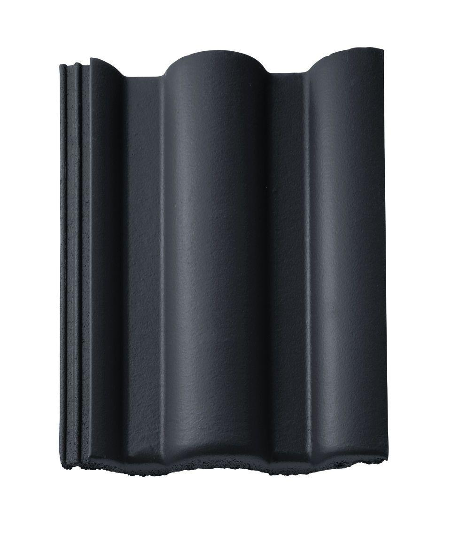

Falzausbildung

Längsfalz hoch liegend

Farbton

anthrazit, grau, rot

Form

symmetrischer Mittelwulst

Format

Ganzer Stein, Halber Stein

Breite (mm)

180,00 - 330,00

Länge (mm)

420,00

Kantenausführung

abgerundet

Deckbreite (mm)

150,00 - 300,00

Decklänge (mm)

312,00 - 345,00

Regeldachneigung (Grad)

22,00

Farbtonbezeichnung Hersteller

Granit, Klassisch-Rot, Schiefergrau, Ziegelrot